|  |
| --- |
| Трид  **ОКП 42 1000**  **Измеритель-сигнализатор температуры и влажности**  **ТРИД ИТВ112**  **Руководство по эксплуатации**  **ВПМ 421210.009 РЭ**  **Пермь, 2022 г.** |

Настоящее Руководство по эксплуатации (далее РЭ) распространяется на измерители-регуляторы многофункциональные ТРИД (далее прибор, приборы) и предназначено для изучения правил работы с приборами, содержит сведения об основных параметрах и условиях эксплуатации.

Техническое обслуживание осуществляют лица из числа технического персонала, прошедшие инструктаж по технике безопасности предприятия-потребителя согласно ПТЭ и ПТБ, ознакомленные с настоящим РЭ.

Приборы выпускаются в соответствии с требованиями технических условий ТУ 4212-009-60694339-20 и ГОСТ Р 52931–2008.

Предприятие изготовитель:

Общество с ограниченной ответственностью «Вектор-ПМ» (ООО «Вектор-ПМ»).

Адрес: 614038, г. Пермь, а/я 22.

**1 ОПИСАНИЕ И РАБОТА**

Приборы предназначены для измерений и автоматического регулирования температуры и влажности на основе сигналов, поступающих от цифровых датчиков.

**1.2 Технические характеристики**

Таблица 1 Технические характеристики прибора

|  |  |
| --- | --- |
| Обозначение типа | ТРИД |
| Класс точности прибора | определяется классом точности датчика |
| Номинальное напряжение питания | ~220 В, 50 Гц |
| Допустимое напряжение питания, В | от 187 до 242 |
| Потребляемая мощность, Вт, не более | 9 |
| Диапазон измеряемых температур, °С | -40 .. +125 |
| Диапазон измеряемой влажности | 0 - 100% |
| Время опроса, с | 0,25 - 0,5 |
| Частота обновления показаний | определяется типом датчика |
| Интерфейс для связи с компьютером (при наличии) | - |
| Рабочий диапазон температур, °С | от -20 до +50 |
| Относительная влажность воздуха | 5…90 %, без конденсации влаги |
| Степень пылевлагозащищенности | IP54 |
| Высота символов верхней строки индикации, мм | 20 |
| Высота символов нижней строки индикации, мм | 14 |

Таблица 2 - Типы подключаемых датчиков

|  |  |
| --- | --- |
| Тип датчика или сигнала | Диапазон измерений |
| Sensirion, либо датчики на их основе. | |
| SHT-20 | Температура: от -40 до +125°С, ±0,3°С  Влажность: от 0 до 100%, ±3% |
| SHT-21 | Температура: от - 40 до +125°С, ±0,3°С  Влажность: от 0 до 100%, ±2% |
| SHT-25 | Температура: от - 40 до +125°С, ±0,2°С  Влажность: от 0 до 100%, ±1,8% |
| SHT-30A-DIS-B | Температура: от - 40 до +125°С, ±0,3°С  Влажность: от 0 до 100%, ±3% |
| SHT-30-DIS-B, SHT-30-DIS-F | Температура: от - 40 до +125°С, ±0,2°С  Влажность: от 0 до 100%, ±2% |
| SHT-31A-DIS-B | Температура: от - 40 до +125°С, ±0,3°С  Влажность: от 0 до 100%, ±2% |
| SHT-31-DIS-B, SHT-31-DIS-F, SHT31-DIS-P | Температура: от - 40 до +125°С, ±0,2°С  Влажность: от 0 до 100%, ±2% |
| SHT-33-DIS | Температура: от - 30 до +70°С, ±0,48°С  Влажность: от 0 до 100%, ±2% |
| SHT-35A-DIS-B, SHT-35-DIS-B, SHT-35-DIS-F | Температура: от - 40 до +125°С, ±0,1°С  Влажность: от 0 до 100%, ±1,5% |
| SHT-45 | Температура: от - 40 до +125°С, ±0,1°С  Влажность: от 0 до 100%, ±1% |
| SHT-40I, SHT-41I | Температура: от - 40 до +125°С, ±0,2°С  Влажность: от 0 до 100%, ±2% |

**1.3 Комплект поставки**

Прибор поставляется в комплекте, указанном в таблице 3.

Таблица 3 – Комплект поставки

|  |  |  |
| --- | --- | --- |
| Наименование | Обозначение | Кол-во |
| Измеритель-регулятор многофункциональный ТРИД | модификация в соответствии с заказом | 1 шт. |
| Датчик температуры и влажности с кабелем и разъёмом для подключения | SJ57-SHT30 или SJ57-SHT20 | 1 шт. |
| Паспорт | ВПМ 421210.009 ПС | 1 экз. |
| Руководство по эксплуатации в электронном виде | ВПМ 421210.009 РЭ | 1 экз. (*) |
| Комплект монтажных частей (если предусмотрено модификацией прибора) | - | 1 комп. |
| Примечания:  (*) - Доступно для свободного скачивания на сайте изготовителя. | | |

**1.4 Устройство и состав**

**1.4.1 Общий вид прибора**

На рисунке 1 представлен общий вид прибора ТРИД ИТВ112

|  |
| --- |
|  |
| **C:\Users\user\Desktop\Безымянный.jpg** |

Рисунок 1. Общий вид прибора

Корпус прибора предназначен для щитового монтажа. Для установки прибора в щит в комплекте прилагаются крепежные элементы: винт (2 шт.), фиксатор (2 шт.).

**1.4.2 Элементы индикации и управления**

Для индикации в приборе ИТВ112 используется двухстрочный светодиодный дисплей с высотой цифр 20 и 14 мм. На дисплее одновременно отображаются измеренные значение температуры и влажности. Выбор расположения значений (верхний или нижний ряд) производится при настройке прибора. При заводской настройке в верхнем ряду отображаются значения влажности, в нижнем – температуры.

Управление прибором осуществляется при помощи четырёх кнопок, расположенных на передней панели. Назначение индикаторов и кнопок приведено в следующей таблице:

|  |  |  |  |
| --- | --- | --- | --- |
| 1 | Цифровой индикатор | Отображает текущее значение температуры или влажности | |
| При программировании отображает:  - номер раздела;  - название параметра | |
| 2 | Одиночный индикатор | Отображает состояние реле | |
| 3 | Нижний цифровой индикатор | Отображает текущее значение температуры или влажности | |
| При программировании отображает:  - название раздела;  - значение параметра.  при выборе программы - номер программы | |
| 4 | Кнопки управления | C:\Users\user\Desktop\Безымянный.jpg | Вход:  - в меню;  - в раздел;  - в режим редактирования параметра |
| C:\Users\user\Desktop\Безымянный.jpg | Выход:  - из режима редактирования параметра;  - выход из раздела;  - выход из меню  - вход в режим редактирования и управления программы |
| C:\Users\user\Desktop\Безымянный.jpg | - Уменьшение значения параметра при программировании;  - Выбор режима отображения нижнего индикатора при работе;  - Выбор номера программы перед запуском |
| C:\Users\user\Desktop\Безымянный.jpg | - Увеличение значения параметра при программировании;  - Выбор режима отображения нижнего индикатора при работе;  - Выбор номера программы перед запуском |

**1.4.3 Элементы коммутации**

На задней панели прибора расположены разъёмные клеммные соединители, через которые осуществляются все электрические подключения прибора. Клеммные соединители имеют винтовые зажимы для проводов. Клеммы с подключенными проводами могут быть отсоединены от прибора без необходимости отсоединения всех проводов. Это может быть удобно при монтаже, замене и техническом обслуживании прибора. Расположение элементов коммутации и схема подключения приведены на рисунках 2 и 3.

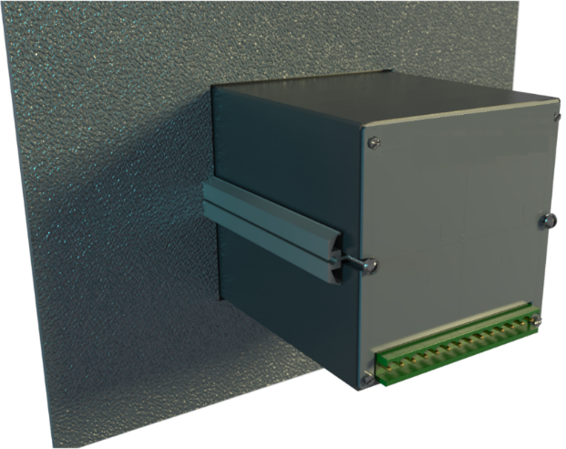

Рисунок 2. Расположение элементов коммутации

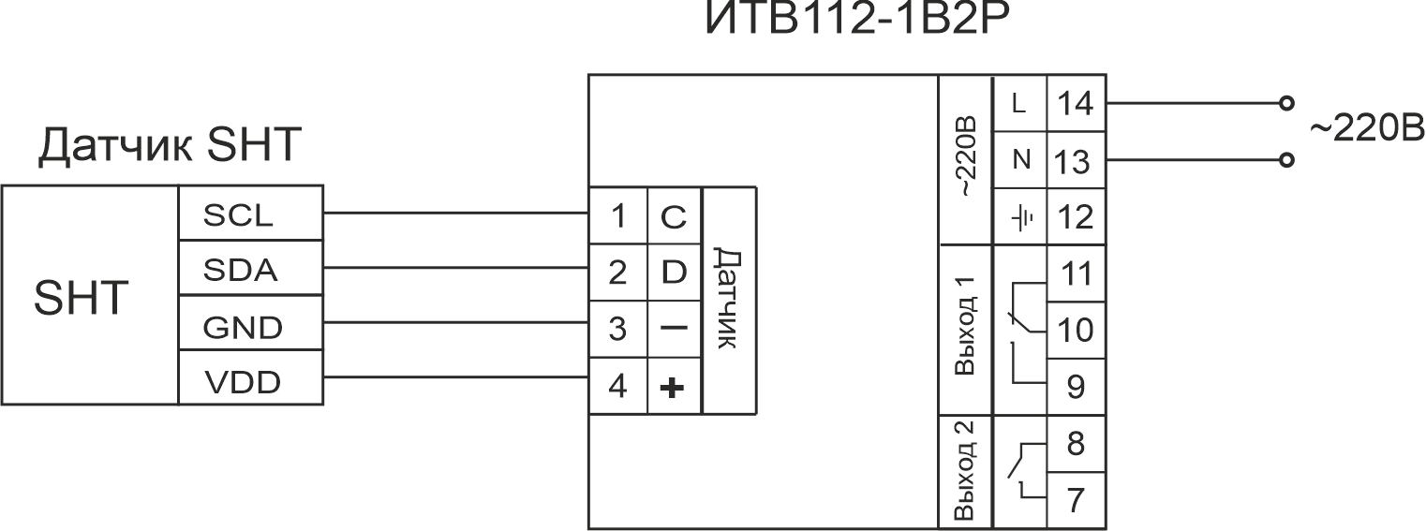

Рисунок 3. Схема подключения

**1.5 Работа прибора, настройка и конфигурирование**

**1.5.1 Общее описание и принципы функционирования**

Прибор производит измерение температуры и влажности при помощи цифрового датчика, подключенного к клеммам прибора. Измеренные значения отображаются на дисплее прибора.

Прибор имеет два выходных реле, которыми управляет в соответствии с измеренными значениями и заданными настройками. Реле могут быть использованы для регулирования температуры и влажности, либо для функций сигнализации. Логика работы реле задаётся при настройке прибора.

**1.5.2 Настройка прибора**

Установка и изменение параметров работы реле и других настроек прибора осуществляется через меню. Все настраиваемые параметры прибора сгруппированы в несколько разделов в зависимости от назначения. Меню прибора состоит из двух режимов: режим выбора раздела и режим выбора необходимого параметра (в рамках выбранного раздела).

Вход в меню (в режим выбора раздела) осуществляется нажатием и удерживанием кнопки  в течение 1-2 секунд до появления на нижнем индикаторе надписи «ALr.t». Выход из этого режима и возврат в основной режим работы прибора осуществляется нажатием кнопки .

В режиме выбора раздела на верхнем индикаторе отображается номер раздела, на нижнем индикаторе – название раздела. Выбор раздела производится при помощи кнопок кнопки перебора . Количество разделов зависит от конкретной модели прибора, каждый раздел содержит несколько параметров, количество которых также зависит от модели прибора. Переход из режима выбора раздела в режим выбора параметра осуществляется нажатием кнопки . В режиме выбора параметра на верхнем индикаторе отображается название параметра, на нижнем – значение параметра. Выбор параметра осуществляется нажатием кнопок кнопки перебора.

Для изменения значения параметра нажмите кнопку , при этом нижний индикатор входит в мигающий режим. Значения параметра изменяются при помощи кнопок кнопки перебора. При нажатии кнопки  или  происходит запись параметра и нижний индикатор переходит в нормальный режим индикации.

**1.5.3 Список разделов и программируемых параметров**

Раздел 1 «Сигнализация по температуре» предназначен для настройки выхода 1.

Раздел 2 «Сигнализация по влажности» предназначен для настройки выхода 2.

|  |  |  |  |
| --- | --- | --- | --- |
| № раздела | Обозначение раздела | | Название раздела |
| 1, 2 | P-01 ALr.t  P-02 ALr.H | | Аварийная сигнализация по температуре  Аварийная сигнализация по влажности |
| Обозначение параметра | Название  параметра | Значение  параметра | Комментарии |
| SEt | уставка сигнализации | -40…125°С  0…100% | Заданное значение температуры  Заданное значение влажности |
| tYP | тип сигнализации: |  | Сигнализация срабатывает, если измеренное значение выше уставки |
|  | Сигнализация срабатывает, если измеренное значение ниже уставки |
|  | Сигнализация выключена |
| hYS | гистерезис сигнализации: | 0…25°С  0…25% | Задаёт зону нечувствительности между включением и выключением сигнализации |

Раздел 3 «Индикация» предназначен для настройки режимов отображения информации.

|  |  |  |  |
| --- | --- | --- | --- |
| № раздела | Обозначение раздела | | Название раздела |
| 3 | P-03 Ind | | Входы |
| Обозначение параметра | Название  параметра | Значение  параметра | Комментарии |
| uP.dn | Выбор индикатора | t_.H | Верхний – влажность,  Нижний – температура. |
| t.H_ | Верхний – температура,  Нижний – влажность. |
|  | разрешение при индикации измеренных значений | 1,0 | разрешение 1 |
| 0,1 | разрешение 0,1 |

Раздел 4 «Входы» предназначен для установки типа датчика, подключенного к прибору

|  |  |  |  |
| --- | --- | --- | --- |
| № раздела | Обозначение раздела | | Название раздела |
| 4 | P-03 InP | | Входы |
| Обозначение параметра | Название  параметра | Значение  параметра | Комментарии |
|  | тип датчика | 20.th | SHT-2X |
| 30.th | SHT-3X,SHT-4X, SHT-85 |

(!) Раздел 4 доступен только при установке уровня доступа 4 (см. приложение Б).

**1.5.4 Управление доступом к параметрам настройки приборов ТРИД.**

В приборах ТРИД можно задать 4 уровня доступа к настройкам. Доступом управляет параметр «AccS» ( «Access» ).

Для изменения значения параметра «AccS», необходимо нажать кнопку  и удерживать её в течение 60 секунд до появления на дисплее надписи «AccS». Далее, необходимо кратковременно нажать кнопку  и кнопками кнопки перебора выставить необходимое значение параметра.

Параметр «AccS» имеет следующие значения:

0 - доступ к настройкам прибора закрыт;

1..3 - доступ к настройкам прибора открыт, кроме выбора типа датчика;

4 – дополнительно к (1..3) открыт доступ к меню выбора типа датчика.

1. **МЕРЫ БЕЗОПАСНОСТИ**

ВНИМАНИЕ! В приборе используется опасное для жизни напряжение 220В, 50Гц, поэтому все электрические соединения (в том числе подключение датчиков) необходимо выполнять при полном отсоединении прибора от сети переменного тока.

- К работе по эксплуатации прибора могут быть допущены лица, имеющие опыт работы с электроизмерительными приборами, ознакомившиеся с указаниями настоящего описания, прошедшие инструктаж по технике безопасности и безопасной работе с электрооборудованием напряжением до 1000 В;

- Монтаж электрооборудования должен исключать случайный доступ к неизолированным токоведущим частям.

- При выполнении измерений и ремонте необходимо соблюдать общие требования технической эксплуатации и безопасности электроизмерительных приборов;

- Прибор чувствителен к статическому электричеству.

ВНИМАНИЕ! В случае выявления неисправностей или отклонений от нормального режима работы, дальнейшая эксплуатация оборудования запрещается.

**3 ИСПОЛЬЗОВАНИЕ ПО НАЗНАЧЕНИЮ**

**3.1 Эксплуатационные ограничения**

Не допускать попадания на прибор растворов кислот, щелочей, растворителей и других агрессивных жидкостей. Запрещены удары по корпусу прибора.

**3.2 Порядок установки прибора**

Прибор предназначен для монтажа в щит. Размеры для установки на щит показаны на рисунке 7.

Размер отверстия в щите под прибор должен быть не более чем 91х91 мм. Крепежные винты при установке затягивать без усилия.

3.2.1 Монтаж прибора.

- Подготовить вырез в щите в соответствии с чертежом, обеспечить доступ к прибору с задней стороны щита.

- Вставить прибор в соответствующий вырез в щите.

- Вставить фиксаторы в пазы боковых стенок корпуса.

- Винтами притянуть переднюю панель прибора к щиту, не прилагая больших усилий.

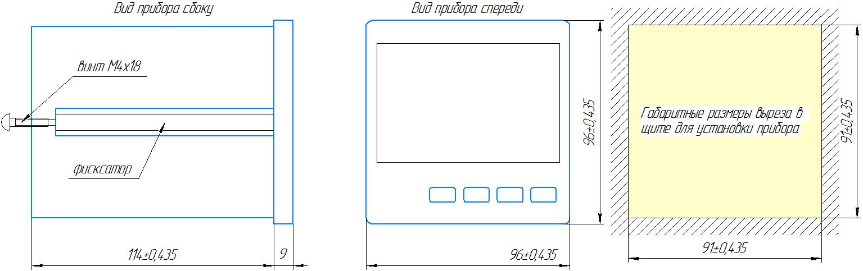

Рисунок 7

**3.3 Электрические подключения**

Все электрические подключения прибора производятся с тыльной стороны прибора, без его вскрытия при помощи разъемов из комплекта поставки. Допускается использовать кабель круглого сечения диаметром до 2 мм.

**ВНИМАНИЕ!** ПОДКЛЮЧЕНИЕ КАБЕЛЕЙ ДОПУСКАЕТСЯ ТОЛЬКО ПРИ ОТКЛЮЧЕННОМ ОТ ЭЛЕКТРОСЕТИ ПРИБОРЕ!

На задней панели прибора расположен разъемный клеммный соединитель для подключения первичных преобразователей, сетевого питания, цепей коммутации. Расположение клеммных соединителей для всех моделей прибора представлено в Приложениях.

3.3.1 Подключение приборов выполняется согласно схемам, соответствующим выбранной модели и представленным в Приложении на нее (см. список выше)

А) Указания по подключению датчиков.

- Подключение датчиков к прибору производится с помощью проводов с характеристиками, допускающими их применение в диапазоне измеряемых температуры и влажности.

- При соединении датчика с прибором необходимо соблюдать схему подключения.

- Сигнальные линии датчика должны быть максимально удалены от силовых цепей и источников мощных силовых помех.

- Для предотвращения возможного влияния на работу прибора мощных коммутационных помех в сети питания, линии питания прибора и линии питания мощных силовых устройств следует проводить отдельными проводниками.

Б) Указания по подключению питания прибора.

Подключение к сети питания выполняется согласно схеме, представленной в Приложениях. Будьте внимательны при подключении питания прибора (220 В). Подключение проводов питания необходимо проводить строго в соответствии со схемой подключения. Ошибки, допущенные при подключении прибора, могут привести к выходу его из строя.

**4 РЕГЛАМЕНТНЫЕ РАБОТЫ**

**4.1 Общие указания**

Для уменьшения вероятности отказа и обеспечения нормальной работы приборов необходимо проводить следующие профилактические работы:

- следить за чистотой прибора;

- следить за целостностью изоляции кабелей;

- при обнаружении неисправностей сообщать об этом ответственным лицам.

Периодичность проведения регламентных работ должна быть не реже 1 раза в месяц;

Результаты осмотра заносятся в журнал учета технического обслуживания на прибор.

**5 Характерные неисправности и методы их устранения**

Таблица 4 Характерные неисправности и методы их устранения

|  |  |  |
| --- | --- | --- |
| Неисправность | Вероятная причина | Методы устранения |
| При включении прибора отсутствует индикация | Неправильно подключен прибор | Проверить подключение прибора к сети |
| Отсутствуют показания температуры или выдается сообщение о обрыве датчика (- - - -) | Не подключен или неисправен датчик | Проверить правильность подключения датчика, проверить исправность датчика |

**6 Хранение и транспортирование, маркировка и упаковка**

**6.1 Хранение**

Приборы должны храниться в отапливаемых и вентилируемых помещениях. приборы следует хранить в упакованном виде.

Не допускается хранение приборов в одном помещении с кислотами, реактивами и другими веществами, которые могут оказать вредное влияние на них.

**6.2 Условия транспортирования приборов**

Транспортировка должна осуществляться закрытым транспортом.

**6.3 Маркировка**

Маркировочная табличка выполнена на пластиковой основе в соответствии с требованиями комплекта конструкторской документации изготовителя.

Маркировочная табличка крепится клеевым способом на задней панели корпуса прибора

Маркировка выполнена типографским способом, обеспечивающим ее четкость и сохранность в течение всего срока эксплуатации, транспортирования и хранения прибора.

Маркировочная табличка содержит следующую информацию:

- наименование (обозначение) изделия;

- заводской номер;

- дату изготовления изделия;

- наименование и товарный знак предприятия-изготовителя.

Допускается внесение дополнительной информации в соответствии с требованиями рабочей конструкторской документации.

**6.4 Упаковка**

Прибор должен быть упакован в оригинальную упаковку изготовителя или поставщика.

**7 СВЕДЕНИЯ ПО УТИЛИЗАЦИИ**

По окончании срока службы приборов или вследствие нецелесообразности ремонта приборы подлежат утилизации, которая производится в соответствии со стандартами предприятия, на котором используются приборы.

**8 ГАРАНТИЙНЫЕ ОБЯЗАТЕЛЬСТВА**

8.1 Поставщик гарантирует соответствие оборудования требованиям технических условий и эксплуатационной документации при соблюдении условий эксплуатации, хранения, транспортирования.

8.2 Гарантийные обязательства наступают с момента перехода права собственности на оборудование Покупателю и заканчиваются по истечении гарантийного срока, составляющего 1 год.

8.3 Оборудование должно быть использовано в соответствии с эксплуатационной документацией, действующими стандартами и требованиями безопасности.

8.4 При обнаружении неисправностей эксплуатация оборудования должна быть немедленно прекращена. Настоящая гарантия недействительна в случае эксплуатации Покупателем оборудования с выявленными неисправностями или с нарушением требований эксплуатационной документации.

8.5 Настоящая гарантия действует в случае, если оборудование будет признано неисправным в связи с отказом комплектующих или в связи с дефектами изготовления или настройки.

8.6 При обнаружении производственных дефектов в оборудовании при его приемке, а также при наладке и эксплуатации в период гарантийного срока Покупатель обязан письменно уведомить Поставщика, а Поставщик обязан заменить или отремонтировать его. Гарантийный ремонт производится в гарантийной мастерской Поставщика в г. Пермь.

8.7 Срок диагностики, устранения недостатков или замены оборудования устанавливается в размере 30 дней с момента получения Поставщиком неисправного оборудования.

8.8 Доставка оборудования на ремонт осуществляется за счет Покупателя. Обратная отправка после ремонта осуществляется за счет Поставщика до ближайшего к Покупателю склада транспортной компании.

8.9 Оборудование на ремонт, диагностику, либо замену должно отправляться Поставщику в очищенном от внешних загрязнений виде. В противном случае Покупатель обязан компенсировать Поставщику расходы, понесенные в связи с очисткой оборудования.

8.10 Настоящая гарантия не действительна в случае, когда обнаружено несоответствие серийного номера оборудования, номеру в представленном паспорте или в случае утери паспорта.

8.11 Гарантия не распространяется на оборудование с нарушением пломб (если она предусмотрена исполнением оборудования), а также на оборудование, подвергшееся любым посторонним вмешательствам в конструкцию оборудования или имеющее внешние повреждения.

8.12 Гарантия не распространяется на электрические соединители, монтажные, уплотнительные, защитные и другие изделия, входящие в комплект поставки оборудования.

8.13 Настоящая гарантия недействительна в случае, когда повреждение или неисправность были вызваны пожаром, молнией, наводнением или другими природными явлениями, механическим повреждением, неправильным использованием или ремонтом, если он производился не изготовителем. Установка и настройка оборудования должны производиться квалифицированным персоналом в соответствии с эксплуатационной документацией.

8.14 Настоящая гарантия недействительна в случае, когда обнаружено попадание внутрь оборудования воды или агрессивных химических веществ.

8.15 Действие гарантии не распространяется на тару и упаковку с ограниченным сроком использования.

8.16 Настоящая гарантия выдается в дополнение к иным правам потребителей, закрепленным законодательно, и ни в коей мере не ограничивает их. При этом предприятие-изготовитель, ни при каких обстоятельствах не принимает на себя ответственности за косвенный, случайный, умышленный или воспоследовавший ущерб или любую упущенную выгоду, недополученную экономию из-за или в связи с использованием оборудования.

8.17 В период гарантийного срока изготовитель производит бесплатный ремонт оборудования. Доставка оборудования на ремонт осуществляется за счет Покупателя. Обратная отправка после ремонта осуществляется за счет предприятия-изготовителя. При наличии дефектов вызванных небрежным обращением, а также самостоятельным несанкционированным ремонтом, Покупатель лишается права на гарантийный ремонт.

**ООО «Вектор-ПМ»**

Телефон, факс: (342) 254-32-76

E-mail: [mail@vektorpm.ru](mailto:mail@vektorpm.ru), [http://www.vektorpm.ru](http://www.vektorpm.ru/)